GSB - Documentation technique

Présentation du contexte GSB

Galaxy Swiss Bourdin (GSB) est un laboratoire pharmaceutique issu de la fusion entre le géant américain Galaxy et le conglomérat européen Swiss Bourdin.
L'entreprise compte 480 visiteurs médicaux en France métropolitaine (Corse comprise), et 60 dans les départements et territoires d'outre-mer. Les territoires sont répartis en 6 secteurs géographiques (Paris-Centre, Sud, Nord, Ouest, Est, DTOM Caraïbes-Amériques, DTOM Asie-Afrique).
Les visiteurs médicaux (ou délégués) démarchent les médecins, pharmaciens, infirmières et autres métiers de santé susceptibles de prescrire aux patients les produits du laboratoire.

L'objectif d'une visite est d'actualiser et rafraîchir la connaissance des professionnels de santé sur les produits de l'entreprise. Les visiteurs ne font pas de vente, mais leurs interventions ont un impact certain sur la prescription de la pharmacopée du laboratoire.

Pour donner une organisation commune aux délégués médicaux, l'entreprise a adopté l'organisation de la flotte de visiteurs existant chez Galaxy, selon un système hiérarchique par région et, à un niveau supérieur, par secteur géographique (Sud, Nord, Paris-Centre, Antilles-Guyane, etc).

Présentation du projet

- Etude de l'existant

Les visiteurs médicaux doivent réaliser un compte rendu de chaque visite effectuée.
Depuis 2003, une application ACCESS a été développée et mise à disposition des visiteurs médicaux afin de faire la saisie des compte rendus et d’assurer un suivi de leurs visites.

- Critique de l'existant

Suite à la réorganisation de l’entreprise, cette application est devenue obsolète.

- Expression des besoins

L’entreprise souhaite :

- considérer l’ensemble des salariés en tant que collaborateur en conservant le rôle particulier des délégués et des responsables
- enregistrer de nouvelles informations essentielles dans chaque compte rendu
- élaborer à terme des statistiques pour les délégués et les responsables
- envisager à terme que la nouvelle application puisse être visualisée sur divers types de terminaux (tablettes)

Il est essentiel de sécuriser l’application.

- Proposition de solution

Une application Web respectant l’architecture MVC sécurisée de gestion des compte rendus des visiteurs médicaux (Mysql + PHP) peut être développée et intégrée à l’intranet de l’entreprise.

Analyse

Modélisation des données
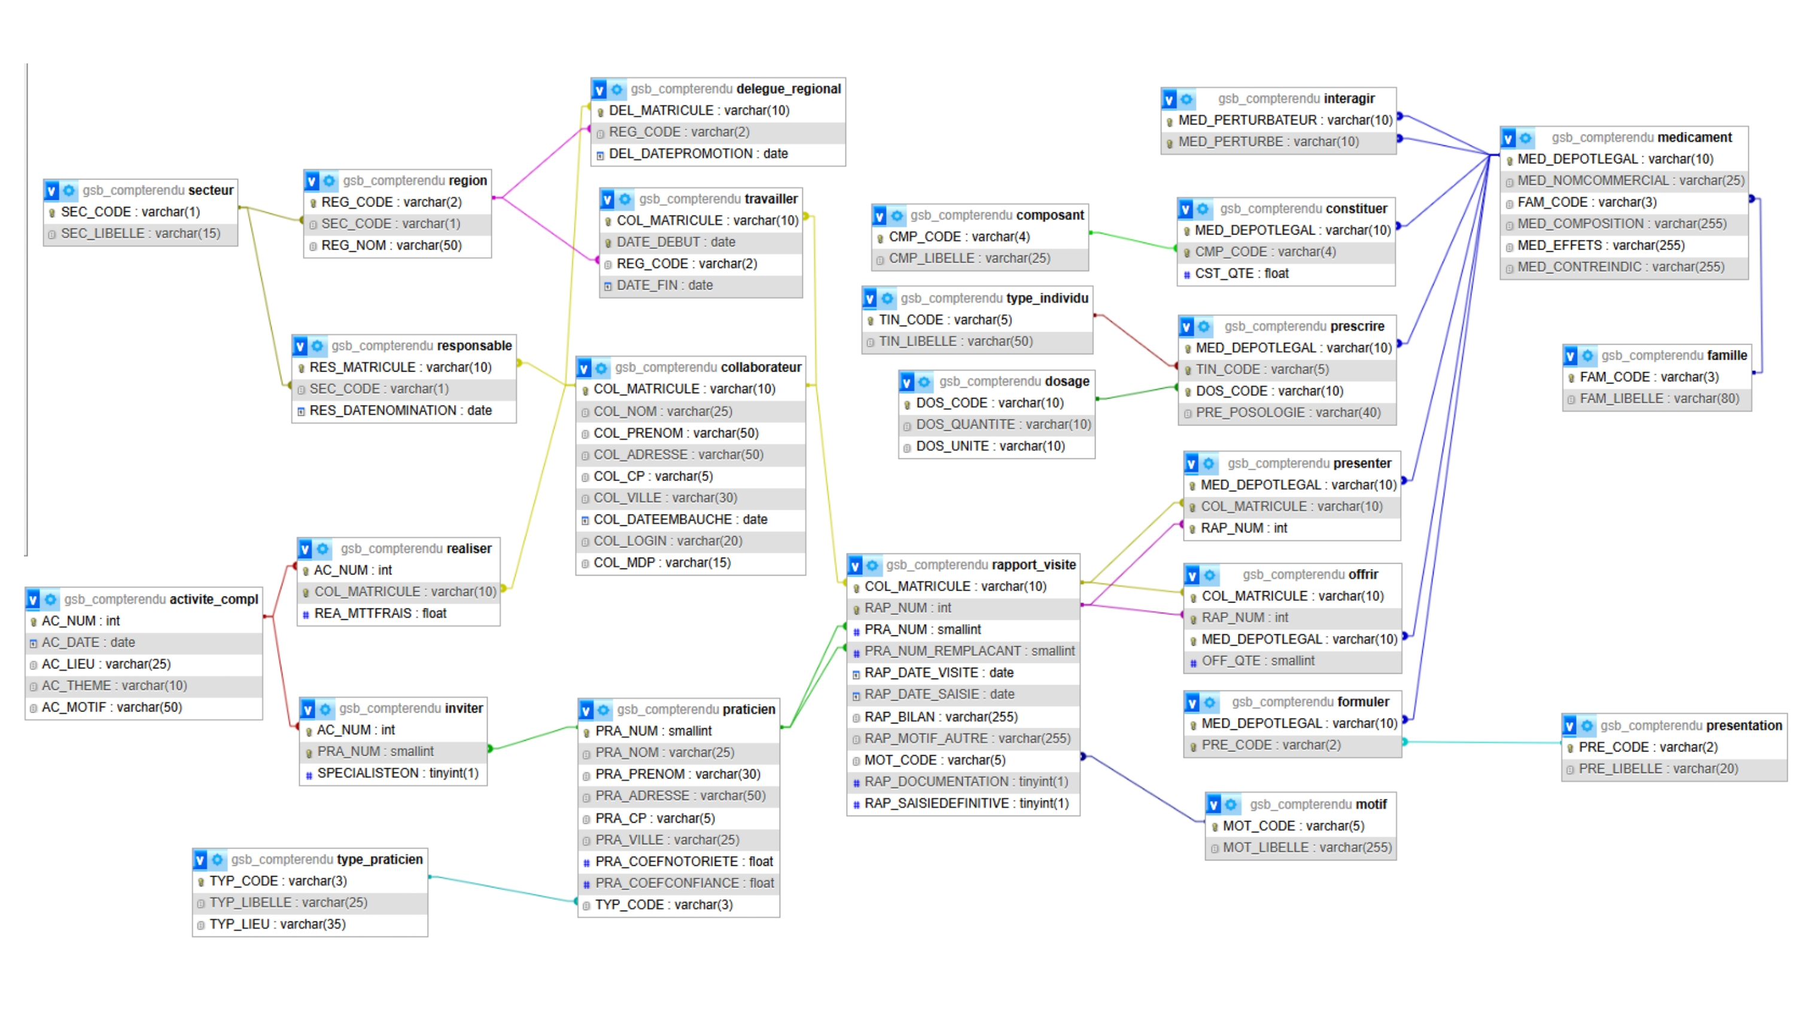

Les traitements

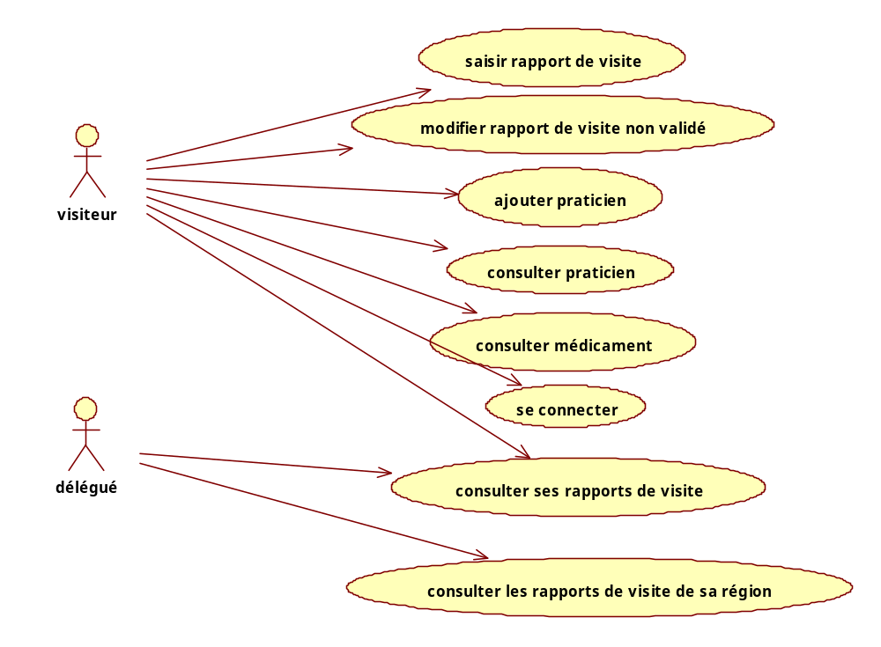

Connexion à l'application

Permet à un visiteur, un délégué ou un responsable de se connecter à l'application à l’aide d’un login et d’un mot de passe.
Le système vérifie les informations dans la base de données. Si elles sont valides, une session est créée avec le rôle de l'utilisateur.
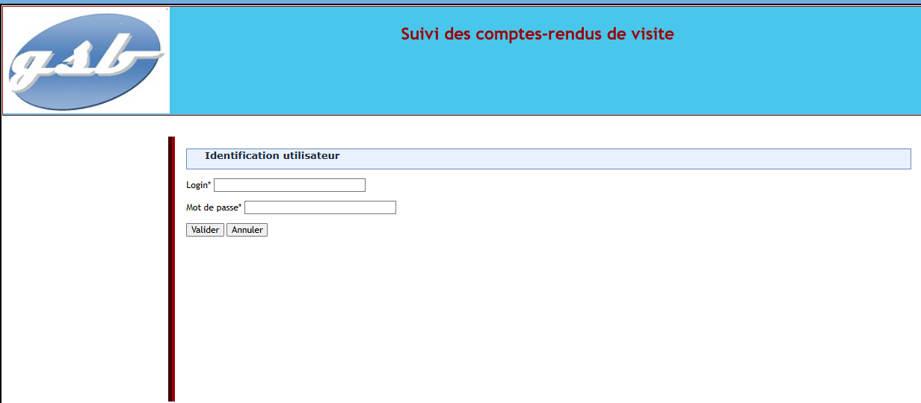

Saisie d'un compte rendu
Cas d'utilisation
Acteur : Visiteur médical
Description :
Le visiteur médical saisit un nouveau compte rendu de visite après avoir rencontré un praticien.
Le visiteur doit renseigner :
- Numéro du compte rendu (généré automatiquement)
- Date de visite
- Praticien visité
- Coefficient de confiance
- Remplaçant (si présent)
- Motif de la visite
- Bilan de la visite
- Produits présentés
- Documentation offerte
- Échantillons distribués (produit + quantité)
- Date de saisie
- Saisie définitive
Le système :
- vérifie les champs obligatoires
- enregistre le compte rendu
- enregistre les produits présentés
- enregistre les échantillons
- valide la saisie définitive
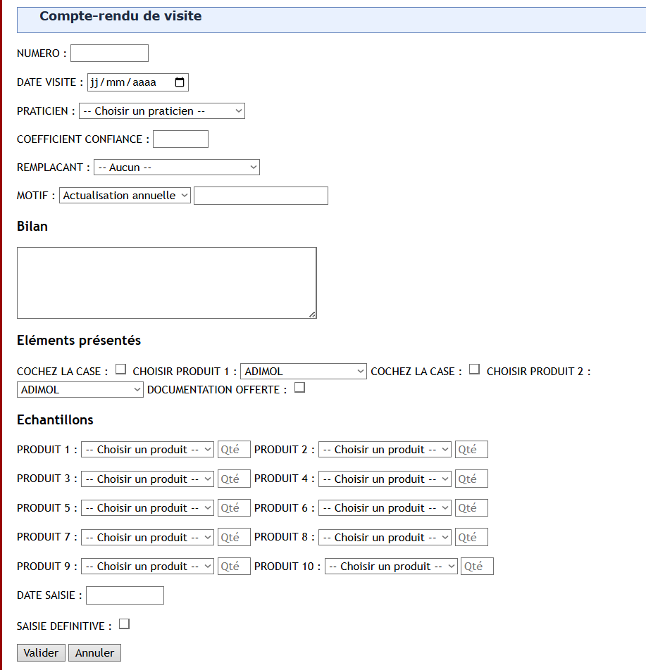

Modification d’un compte rendu
Cas d'utilisation
Acteur : Visiteur médical
Description :
Le visiteur médical peut modifier un compte rendu existant déjà enregistré dans l’application.
Étapes
- Le visiteur sélectionne un rapport dans la liste :
Exemple :
Rapport n°5 - 2026-03-12 - Ain Jean-Pierre
- Le visiteur clique sur le bouton Modifier
- L'application affiche le formulaire pré-rempli avec les données :
- Numéro du compte rendu
- Date de visite
- Praticien
- Coefficient confiance
- Remplaçant
- Motif
- Bilan
- Produits présentés
- Documentation offerte
- Échantillons
- Date de saisie
- Saisie définitive
- Le visiteur modifie les informations souhaitées
- Le visiteur valide les modifications
- L’application met à jour les données dans la base de données
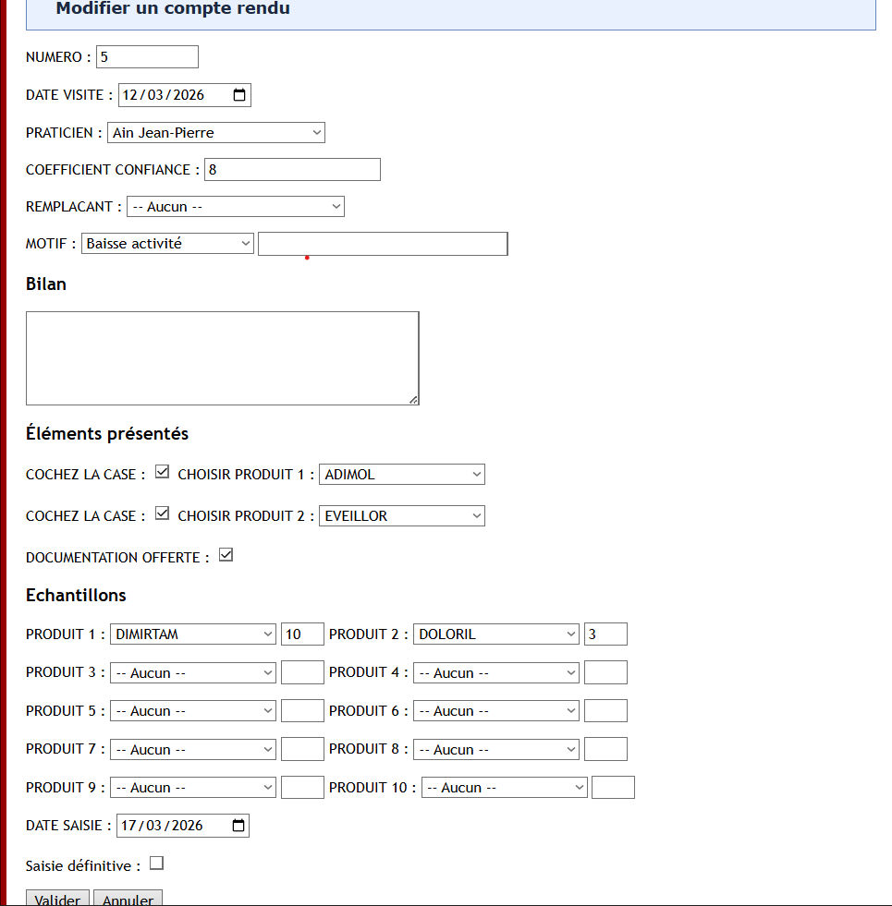

Consultation des médicaments
Cas d'utilisation
Acteur : Visiteur médical / Délégué / Responsable
Description :
L'utilisateur peut consulter les informations détaillées d’un médicament enregistré dans la base de données.
L'utilisateur sélectionne un médicament dans la liste.
L'application affiche ensuite les informations complètes du médicament.
Les informations affichées sont :
- Dépôt légal
- Nom commercial
- Famille
- Composition
- Effets
- Contre-indications

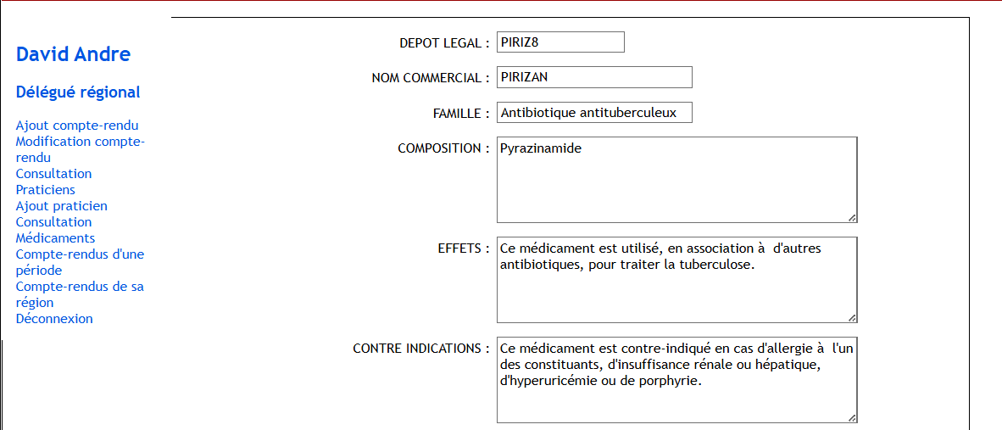

Consultation des praticiens
- Cas d'utilisation
Acteur : Visiteur médical / Délégué / Responsable
Description :
L'utilisateur peut consulter la liste des praticiens enregistrés dans l'application ainsi que leurs informations détaillées.
Le système permet :
- d’afficher la liste des praticiens
- de sélectionner un praticien
- de consulter sa fiche complète

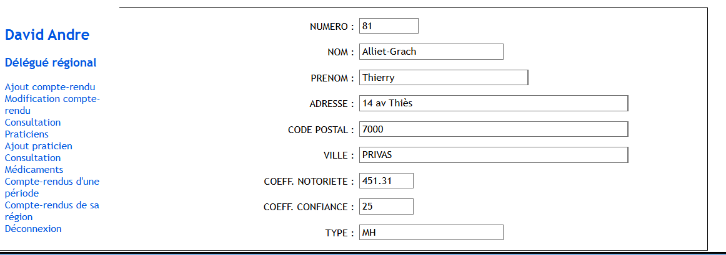

Ajout des praticiens

Cas d'utilisation
Acteur : Responsable / Délégué médical
Description :
L’utilisateur peut ajouter un nouveau praticien dans la base de données afin de l’intégrer à la liste des professionnels de santé suivis par GSB.
Le système permet :
- la saisie des informations du praticien
- la validation des données
- l’enregistrement en base de données
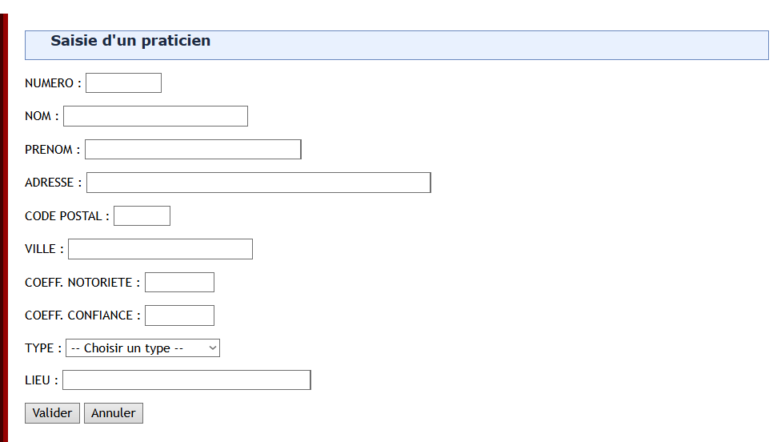

Réalisation technique

Architecture de l'application
/config
constants.php

/controleurs
c_ajouter.php
c_connexion.php
c_consulter.php
c_modifierCompteRendu.php

/images
logo.jpg

/include
fct.inc.php

/modele
class.pdogsb.inc.php

/styles
styles.css

/vues
v_accueil.php
v_ajouterCompteRendu.php
v_ajoutPraticien.php
v_compteRenduValide.php
v_connexion.php
v_consulterPeriode.php
v_consulterPeriodeSecteur.php
v_consulterRegion.php
v_consulterSecteur.php
v_consultMedicament.php
v_consultPraticien.php
v_detailCompteRendu.php
v_entete.php
v_erreurs.php
v_listeCompteRendu.php
v_listeMedicament.php
v_listePraticien.php
v_majCompteRendu.php
v_pied.php
v_praticienValide.php
v_resultatCompteRendu.php
v_sommaire.php
v_sommaireDelegue.php
v_sommaireResponsable.php
v_sommaireVisiteur.php

index.php

L'accès à la base de données
Fichier : class.pdogsb.inc.php
L’application GSB utilise une classe unique appelée PdoGsb permettant de gérer l’accès à la base de données MySQL via PDO (PHP Data Objects).
Cette classe centralise toutes les requêtes SQL de l’application.

Principe général
La classe PdoGsb permet de :
- une seule instance de connexion à la base de données
- réutilisation de cette connexion dans toute l’application
- optimisation des performances

Connexion à la base de données
Les paramètres de connexion sont stockés dans des constantes :
- DB_HOST : serveur
- DB_NAME : nom de la base
- DB_LOGIN : utilisateur
- DB_MDP : mot de passe
La connexion est créée avec PDO :
- utilisation de requêtes préparées
- encodage UTF-8
- gestion des erreurs activée

Gestion des transactions
La classe permet la gestion des transactions SQL :
- demarreTransaction() → commence une transaction
- valideTransaction() → valide les modifications
- annuleTransaction() → annule en cas d’erreur
Cela garantit l’intégrité des données.

Gestion des utilisateurs
La classe permet de gérer l’authentification :
- getIdCollaborateur(login, mdp)
→ récupère l’identifiant utilisateur
- estResponsable(matricule)
→ vérifie si le collaborateur est responsable
- estDelegue(matricule)
→ vérifie si le collaborateur est délégué
- getInfosCollaborateur()
→ retourne nom et prénom
- getInfosResponsable()
- getInfosDelegue()

Gestion des collaborateurs
Fonctions disponibles :
- getLesResponsables()
- getLesDelegues()
- getLesVisiteurs()

Gestion des médicaments
- getLesMedicaments()
→ liste des médicaments
- getMedicament(id)
→ détail complet d’un médicament :
  - nom
  - famille
  - composition
  - effets
  - contre-indications

Gestion des praticiens
- getLesPraticiens()
→ liste des praticiens
- getLesPraticienTypes()
→ types de praticiens
- ajouterPraticien()
→ insertion d’un nouveau praticien
- getPraticien()
→ récupération d’un praticien

Gestion des comptes rendus
- Création
- ajouterCompteRendu()
Cette fonction :
- génère automatiquement le numéro de rapport
- insère le compte rendu
- ajoute les produits présentés
- ajoute les échantillons

Consultation
- getCompteRenduParCollaborateur()
- getRapport()
- getRapportsNonValides()
- getRapportsPeriode()

Modification
- modifierCompteRendu()
Cette fonction :
- met à jour le rapport
- supprime les anciens produits
- réinsère les nouveaux produits
- supprime les anciens échantillons
- réinsère les nouveaux échantillons

Produits présentés et échantillons
- getProduitsPresente()
- getProduitsPresenDetail()
- getEchantillons()
- getEchantillonsDetail()
Permet de gérer les relations entre :
- rapports
- médicaments
- quantités

Fonctionnement global
Le modèle fonctionne ainsi :
- Le contrôleur appelle une méthode PdoGsb
- La méthode exécute une requête SQL préparée
- Les données sont récupérées sous forme de tableau associatif
- Elles sont envoyées à la vue pour affichage

Conclusion
La classe PdoGsb est le cœur du système de données de l’application GSB.
Elle centralise :
- la connexion à la base
- les requêtes SQL
- la logique de gestion des données
Elle permet une séparation claire entre :
- données (modèle)
- traitement (contrôleur)
- affichage (vue)

Les fonctions utilitaires

Fichier : fct.inc.php
Ce fichier regroupe l’ensemble des fonctions utilitaires de l’application GSB.
Ces fonctions sont utilisées dans tout le projet afin de :
- gérer les sessions utilisateurs
- gérer les rôles (visiteur, délégué, responsable)
- valider les données
- gérer les erreurs
- manipuler les dates

Gestion des sessions utilisateurs
L’application distingue trois types d’utilisateurs :

Visiteur médical
- estConnecteVisiteur()
→ vérifie si un visiteur est connecté
- connecterVisiteur($matricule, $nom, $prenom)
→ enregistre les informations du visiteur en session

Responsable
- estConnecteResponsable()
→ vérifie si un responsable est connecté
- connecterResponsable($matricule, $nom, $prenom)
→ enregistre les informations du responsable

Délégué régional
- estConnecteDelegue()
→ vérifie si un délégué est connecté
- enregistrerDelegue($matricule, $nom, $prenom)
→ enregistre les informations du délégué

Déconnexion
- deconnecter()
→ détruit la session active et déconnecte l’utilisateur

Gestion des dates
Deux fonctions permettent de gérer les formats de date :
- dateFrancaisVersAnglais()
→ convertit jj/mm/aaaa → aaaa-mm-jj
- dateAnglaisVersFrancais()
→ convertit aaaa-mm-jj → jj/mm/aaaa

Validation des données
- Vérification des entiers
- estEntierPositif($valeur)
→ vérifie si une valeur est un entier positif
- estTableauEntiers($tab)
→ vérifie un tableau de nombres

Validation des dates
- estDateValide($date)
→ vérifie si une date est correcte (format + cohérence)
- estDateDepassee($date)
→ vérifie si une date est ancienne (plus d’un an)
Validation des plages de dates
- validerPlage($dateDebut, $dateFin)
Cette fonction :
- vérifie que les deux dates sont saisies
- vérifie le format des dates
- vérifie que la date de début est avant la date de fin
- retourne les dates validées

Gestion des erreurs
- ajouterErreur($msg)
→ ajoute un message d’erreur dans la session
- nbErreurs()
→ retourne le nombre d’erreurs

Gestion de l’utilisateur courant
- obtenirUtilisateur($pdoGsb)
Cette fonction retourne un tableau contenant :
- type d’utilisateur (visiteur / délégué / responsable)
- id utilisateur
- nom / prénom
- région (si délégué)
- secteur (si responsable)
Elle utilise les fonctions du modèle PdoGsb pour récupérer les informations complémentaires.

Conclusion

Le fichier utilitaires permet :
- la gestion des sessions
- la sécurité des accès
- la validation des données
- la centralisation des fonctions globales
Il est essentiel au bon fonctionnement de l’application MVC.

Architecture d'une page
L’entête
Fichier : v_entete.php
L’entête est présent sur toutes les pages.
Elle contient :
- le logo de l’application GSB
- le titre de l’application
- les informations de l’utilisateur connecté (nom, prénom)
- parfois des liens de déconnexion

Le sommaire (menu)
Le sommaire est un menu dynamique qui change selon le rôle de l’utilisateur.

Visiteur médical (v_sommaireVisiteur.php)
- Saisie d’un compte rendu
- Consultation des comptes rendus
Délégué régional (v_sommaireDelegue.php)
- Consultation des praticiens
- Consultation des médicaments
- Suivi des comptes rendus
Responsable (v_sommaireResponsable.php)
- Statistiques
- Consultation par région / secteur
- Analyse des comptes rendus

Le contenu de la page
Cette partie est variable selon le traitement demandé.
Elle peut contenir :
- formulaires (ajout / modification)
- tableaux de données
- fiches détaillées
- résultats de recherche
- messages de validation ou d’erreur

Pied de page (footer)
Fichier : v_pied.php
Contient :
- fermeture de la page HTML
- éventuellement des informations système

Les contrôleurs et les vues
index.php (point d’entrée de l’application)
Le fichier index.php est le point d’entrée unique de l’application.

Rôle :
- Démarrer la session utilisateur
- Charger les fichiers de configuration
- Instancier l’accès à la base de données (PdoGsb)
- Rediriger vers le bon contrôleur selon l’action demandée

Logique de fonctionnement
L’application fonctionne selon une logique de routage par actions :
- L’utilisateur effectue une action (connexion, ajout, modification…)
- Cette action est envoyée via $_REQUEST['action']
- index.php analyse l’action
- Il charge le contrôleur correspondant

Un contrôleur par cas d’utilisation
Chaque fonctionnalité possède son propre contrôleur :
- c_connexion.php → connexion utilisateur
- c_ajouter.php → ajout d’un compte rendu ou praticien
- c_consulter.php → consultation des données
- c_modifierCompteRendu.php → modification d’un compte rendu

Logique générale d’un contrôleur
Chaque contrôleur suit toujours le même schéma :

Récupération des données
Les données sont récupérées via :
- $_POST
- $_GET
- ou la session $_SESSION

Appel au modèle
Le contrôleur utilise la classe :
- PdoGsb
Elle permet :
- d’interroger la base de données
- d’exécuter des requêtes SQL
- de récupérer ou modifier des données

Traitement des données
Le contrôleur effectue :
- validation des champs
- contrôle des erreurs
- vérification des droits utilisateur

Appel de la vue
Le contrôleur charge une vue :
- affichage des résultats
- affichage des formulaires
- affichage des messages

Les vues
Les vues sont les fichiers dans /vues.
Rôle :
- afficher les données
- présenter les formulaires
- afficher les résultats
Règles :
- aucune requête SQL
- aucune logique métier
- uniquement affichage HTML + PHP simple

Conclusion MVC
L’architecture MVC permet :
- séparation claire des rôles
- meilleure organisation du code
- maintenance facilitée
- évolutivité de l’application

d’installation de l’application

Architecture physique
Dans ce projet, l’application GSB est entièrement installée en environnement local.
Elle fonctionne selon une architecture client / serveur locale, où tous les composants sont hébergés sur la même machine.

Poste utilisateur (client)
Le poste utilisateur correspond à :
- un navigateur web (Chrome, Firefox, Edge)
Il permet d’accéder à l’application via une URL locale.

Serveur local
Le serveur est installé en local sur la machine de développement à l’aide de :
- WAMP / XAMPP
  - Apache (serveur web)
  - PHP (traitement serveur)
  - MySQL (base de données)

Base de données
La base de données est également installée en local :
- SGBD : MySQL
- Gestion : phpMyAdmin
Elle contient toutes les tables du projet GSB :
- collaborateurs
- praticiens
- médicaments
- comptes rendus
- régions / secteurs

Accès à l’application
L’application est accessible uniquement en local via :
http://localhost/gsb

Conclusion
L’installation en local permet :
- un développement rapide
- des tests sans serveur externe
- une simplicité de configuration
- une gestion complète sur une seule machine

